Rímskokatolícka farnosť Kostolná pri Dunaji

Program svätých omší na týždeň
po 22. nedeli v Cezročnom období

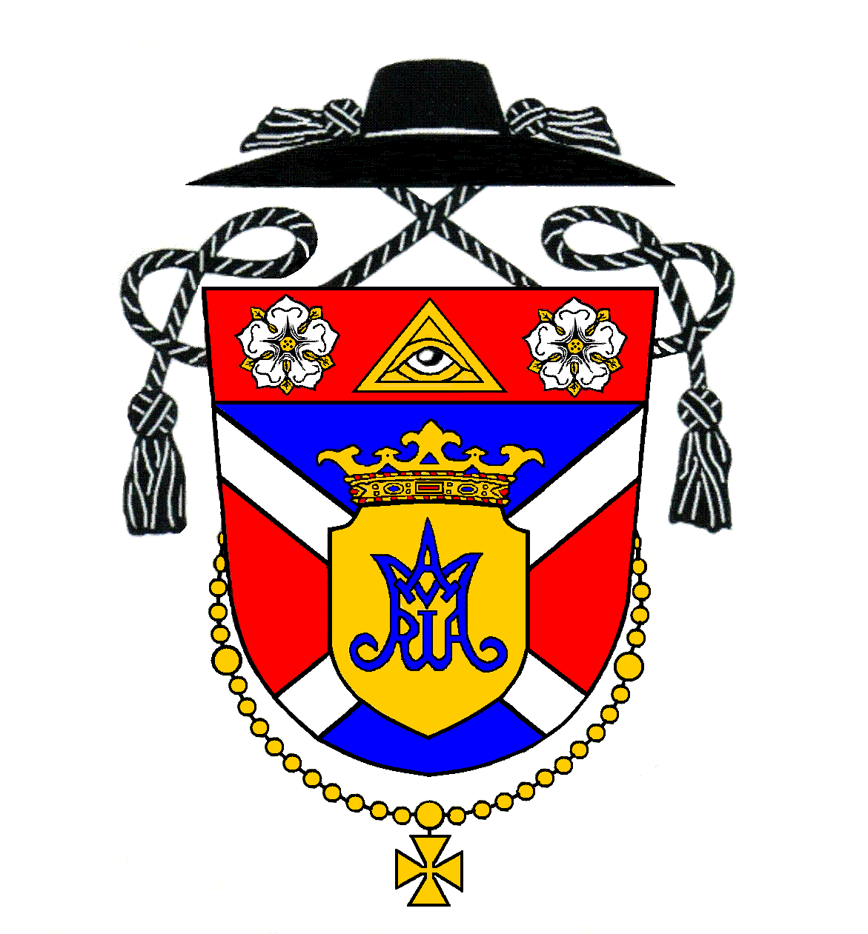

Nedeľa | 2. september | Dvadsiata druhá nedeľa v Cezročnom období
8:00 (M) | Hrubý Šúr | Za Alojza Nagya
9:30 (M) | Kostolná p. D. | Za veriacich
11:00 (S-rod.) | Kostolná p. D. | Za Božie požehnanie pre žiakov, študentov a učiteľov (Veni Sancte)

Pondelok | 3. september | Sv. Gregora Veľkého, pápeža a učiteľa Cirkvi – spomienka
---- | ---- | ----

Utorok | 4. september | Utorok 22. týždňa v Cezročnom období
19:00 (S-M) | Kostolná p. D. | Za Júliusa Lukovicsa (6. výr.)

Streda | 5. september | Streda 22. týždňa v Cezročnom období
18:00 (S) | Hrubý Šúr | Na dobrý úmysel

Štvrtok | 6. september | Štvrtok 22. týždňa v Cezročnom období
19:00 (M) | Kostolná p. D. | Za Alexandra Szlováka

Piatok | 7. september | Sv. Marka Križina, Melichara Grodzieckeho a Štefana Pongrácza, kňazov a mučeníkov - spomienka
18:00 (M) | Hrubý Šúr | Za Zoltána Putza
19:00 (S-M) | Kostolná p. D. | Za živých a členov spolku Srdca Ježišovho

Sobota | 8. september | Narodenie Panny Márie – sviatok  Večerná svätá omša je s platnosťou na nedeľu
8:00 (M) | Kostolná p. D. | Za Štefana Gombosa
17:00 (S-M) | Hrubá Borša | Za veriacich (hodová – sv. Rozália – patrónka kaplnky)

Nedeľa | 9. september | Dvadsiata tretia nedeľa v Cezročnom období
8:00 (M) | Hrubý Šúr | Za Máriu Vörösovú rod. Lukácsovicsovú
9:30 (M) | Kostolná p. D. | Za Karola Szalayho, manželku Bertu a ich rodičov
11:00 (S) | Kostolná p. D. | Za Noriku Takácsovú (3. výr. )

Római katolikus egyház, Egyházfa 16, 903 01 Szenc, internet: www.kostolna.fara.sk

A plébániát vezeti: Mgr. Gajdoš Pál atya, plébános, tel.: 0902/359859, email: pal@szm.sk

Római Katolikus Egyházközség, Egyházfa

Szentmisék rendje a évközi idő
22. vasárnapja utáni hétre

Vasárnap | Szeptember 2. | Évközi idő huszonkettedik vasárnapja
8:00 (M) | Hegysúr | Nagy Alojzért
9:30 (M) | Egyházfa | Hívekért
11:00 (Sz-csal.) | Egyházfa | Isten áldásáért az iskolásoknak és tanítóknak (Veni Sancte)

Hétfő | Szeptember 3. | Nagy Szent Gergely pápa és egyháztanító – emléknap
---- | ---- | ----

Kedd | Szeptember 4. | Kedd az évközi idő 22. hetében
19:00 (M-Sz) | Egyházfa | Lukovics Gyuláért (6. évf.)

Szerda | Szeptember 5. | Szerda az évközi idő 22. hetében
18:00 (Sz) | Hegysúr | Jó szándékra

Csütörtök | Szeptember 6. | Csütörtök az évközi idő 22. hetében
19:00 (M) | Egyházfa | Szlovák Sándorért

Péntek | Szeptember 7. | Szent Körösi Márk, Grodziecki Menyhért és Pongrácz István áldozópapok, kassai vértanúk – emléknap
18:00 (M) | Hegysúr | Putz Zoltánért
19:00 (M-Sz) | Egyházfa | Hervay Istvánért, neje, Annáért és Csényi családért

Szombat | Szeptember 8. | Szűz Mária születése – Kisboldogasszony – ünnep  Esti szentmise vasárnapi érvényességgel
8:00 (M) | Egyházfa | Gombos Istvánért
17:00 (Sz-M) | Nagyborsa | Hívekért (búcsúi – Szent Rozália)

Vasárnap | Szeptember 9. | Évközi idő huszonharmadik vasárnapja
8:00 (M) | Hegysúr | Vörös Máriáért szül. Lukácsovics
9:30 (M) | Egyházfa | Szalay Károlyért, neje Bertáért és szüleikért
11:00 (Sz) | Egyházfa | Takács Nórikáért (3. évf.)

Római katolikus egyház, Egyházfa 16, 903 01 Szenc, internet: www.kostolna.fara.sk

A plébániát vezeti: Mgr. Gajdoš Pál atya, plébános, tel.: 0902/359859, email: pal@szm.sk

Oznamy na týždeň po 22. nedeli v Cezročnom období
Adorácia | Adorácia bude v piatok v Kostolnej od 16:30 do večernej svätej omše.
Spovedanie | Keďže máme prvopiatkový týždeň, spovedám vždy aspoň 20 minút pred svätou omšou. Chorých budem spovedať v piatok v Kostolnej od 8:00 do 10:00 a v Hrubom Šúre od 10:00 do 12:00. Povzbudzujem aj deti a mládež!
Farský splav | Pozývame vás na farský splav Malého Dunaja v sobotu 8. septembra 2018. Bližšie info vám rada poskytne p. Ľubka Šišková (0915 940463).
Púť v Báči | 8. septembra 2018 pri príležitosti sviatku Narodenia Panny Márie sa uskutoční púť maďarských veriacich do Báču.
Púť v Šaštíne | V soboru 15. septembra 2018 ideme autobusom na púť do Šaštína. Odchod o 7:10 od kostola (zastávky), návrat v poobedňajších hodinách. Prihlasujte sa v sakristii. Cena 10 € na osobu, deti a mládež zadarmo.
Novinky  v novom školskom roku | Dnešnú nedeľu dostanú všetky deti špeciálne farebné zošity, do ktorých si budú môcť každú nedeľu vlepovať tematické nálepky z biblických čítaní. Zároveň si budeme robiť spoločne 9 prvých piatkov v mesiaci počnúc 7. septembrom, to znamená, že aj piatkové sv. omše raz mesačne budú v Kostolnej robené so zreteľom pre deti.

Hirdetések az évközi idő 22. vasárnapja utáni hétre

Szentségimádás | A Szentségimádás pénteken lesz Egyházfán 17:30-tól.
Gyóntatás | Mivel elsőpénteki hét van, gyóntatok mindig legalább 20 perccel a szentmisék előtt. A betegeket pénteken fogom gyóntatni: Egyházfán 8:00-tól 10:00-ig és Hegysúron 10:00-tól 12:00-ig. Buzdítom a gyerekeket és a fiatalokat is!
Plébániaközségi csónaktúra | Szeptember 8-án plébániaközségi csónaktúrára hívjuk az érdeklődőket. Bővebb információkért Ľubka Šiškovát hívhatják (0915 940463).
Búcsú Szentantalon | Szeptember 8-án Kisboldogasszony főbúcsúja lesz Bacsfa–Szentantalon, ahova mindenkit szeretettel várnak. Az autóbusz 16:55-kor indul a plébániatemplomtól és 17:00-kor hegysúri kápolnától. Az 5 € viteldíj befizetésével jelentkezni lehet a sekrestyében, a gyerekek részvétele díjtalan.
Zarándoklat Sasvárra | Szeptember 15-én, szombaton, autóbusszal Sasvárra zarándokolunk. Indulás 7:10-kor a plébániatemplomtól (buszmegálló), érkezés a délutáni órákban. Jelentkezni lehet a sekrestyében. Viteldíj: 10 €, a gyerekeknek és fiataloknak ingyenes.
Újdonságok az új iskolaévben | A mai vasárnapon a gyerekek speciális színes füzeteket kapnak, ahova majd minden vasárnap matricákat ragaszthatnak be az adott szentírási olvasmányok szerint. Szeptember 7-től kezdődően közösen elvégezzük a kilenc elsőpénteki szentgyónást is, vagyis havonta egyszer különösen a gyerekek részére tartott szentmise lesz Egyházfán.

